
№3,ФЕВРАЛЬ 2007г Пресс центр МОУ СОШ №8
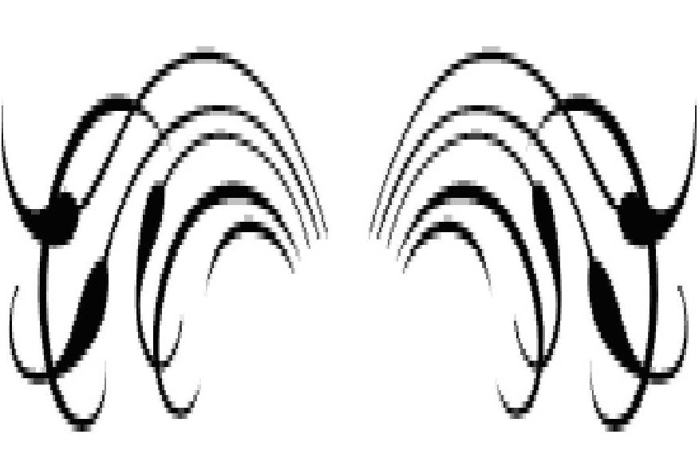
Совету Общественности
в Юго-Западном Микрорайоне «Быть»!

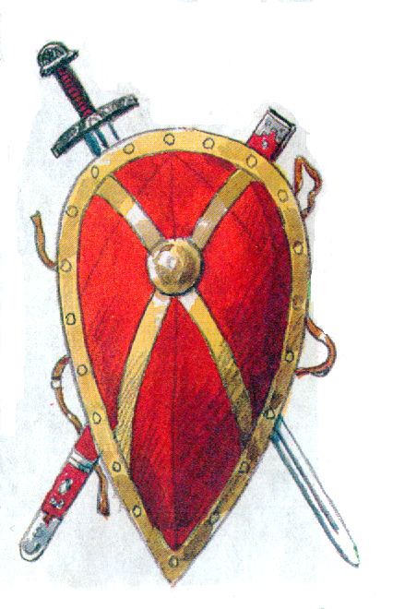
При опорном пункте №9 (улица 354 Стрелковой дивизии №13) создан и работает Совет общественности, в состав которого входят представители администрации, ОВД, депутаты городского собрания представителей, члены администрации и коллективов, председатели домовых коллективов, расположенных на территории юго-западного микрорайона.
Целью этого совета является:
- консолидация усилий администрации города Кузнецка и общественности в решении социальных проблем.
- вовлечение в предупреждение правонарушений учреждений, организаций всех форм собственности, общественных организаций.
Председателем совета общественности избрана директор МОУ СОШ № 8 Новикова Тамара Алексеевна. Вы можете позвонить ей по телефону 7-58-82 или встретиться с ней в любое удобное для вас время.
С любыми вопросами нарушения общественного порядка, социально-бытовыми правонарушениями обращайтесь в Совет общественности ежедневно по телефону 7-55-17, с 18.00 либо по адресу улица 354 Стрелковой дивизии дом №13, опорный пункт.
Не оставайтесь наедине
со своими проблемами!
Здесь вас ждут и окажут
профессиональную помощь!

____________________________________________________________________________________
Тираж: 50 экз.
г Кузнецк , Пензенская область, Минская 10 а.

